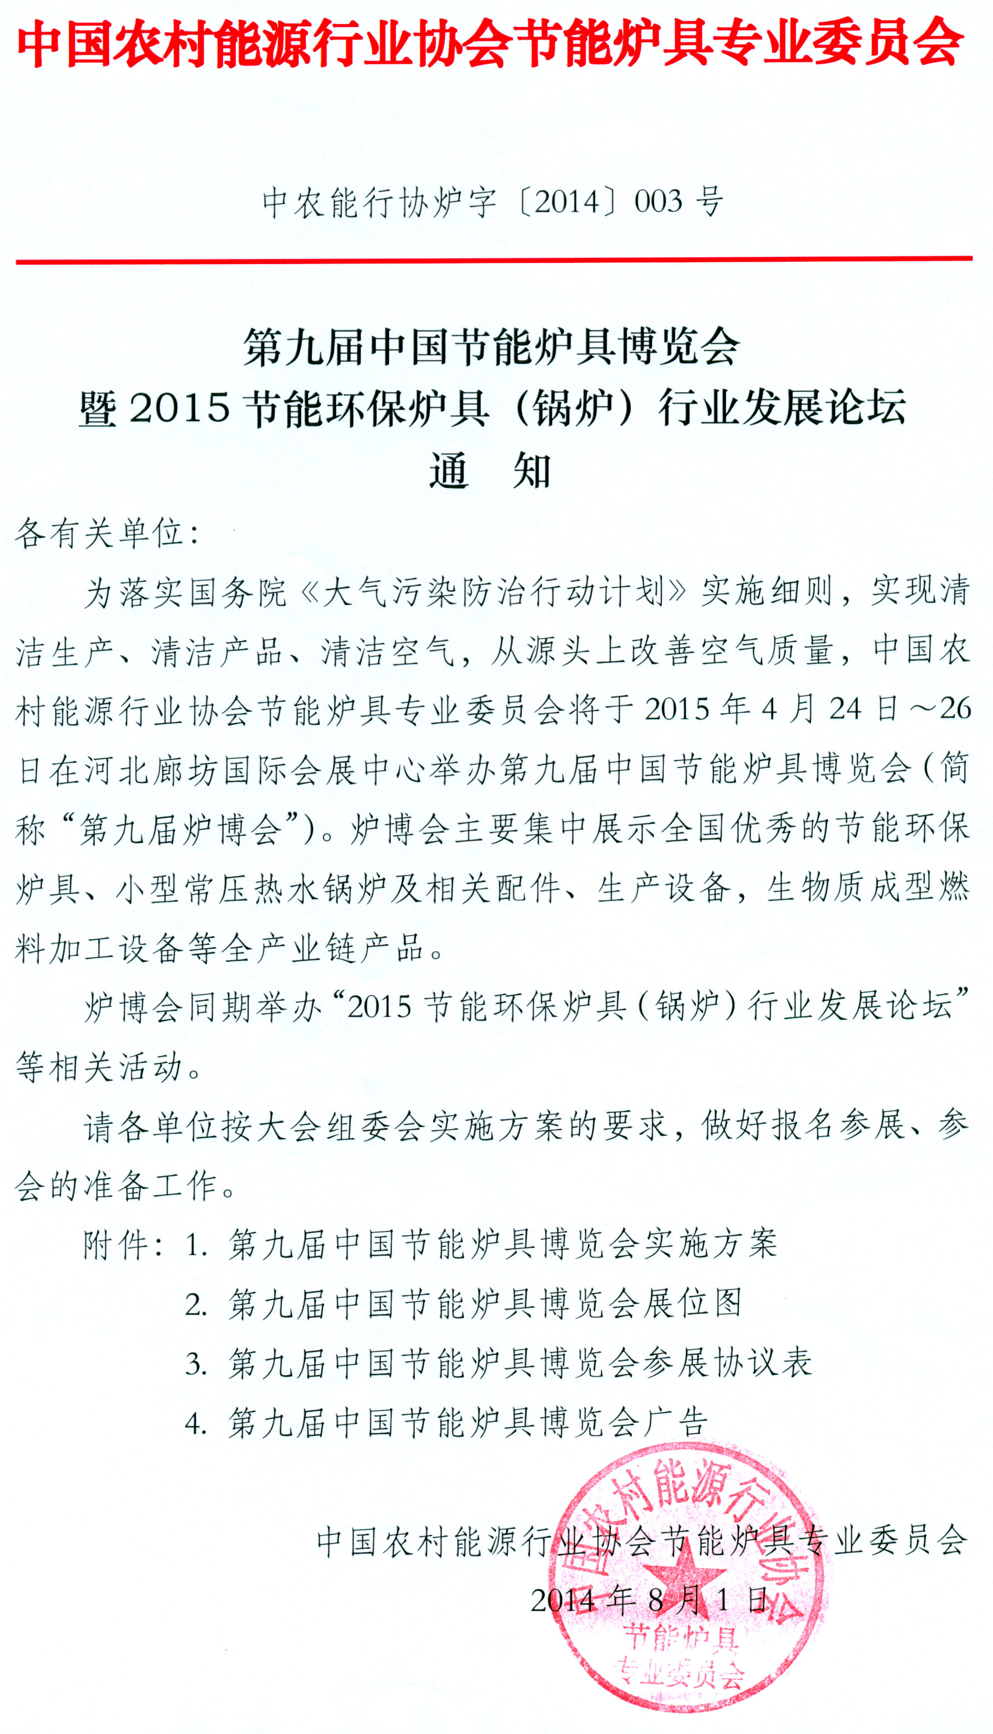
附件1
第九届中国节能炉具博览会方案

一、时间地点
2015年4月24日，节能环保炉具（锅炉）行业发展论坛
地点：河北廊坊·阿尔卡迪亚国际酒店
2015年4月25～26日，产品展览、演示
地点：河北廊坊国际会展中心B馆
二、组织机构
主办单位：中国农村能源行业协会节能炉具专业委员会
承办单位：中国炉具网
三、博览会内容
（一）主题
清洁生产 清洁产品 清洁空气
（二）展览范围
1．炊事炉、采暖炉、家用锅炉
炊事炉、炊事采暖炉、烤火炉、采暖炉、进炕炉等
2．小型常压热水锅炉、商用锅炉
燃煤/生物质/燃气/电/热水锅炉、茶浴锅炉、热风炉、燃烧器、商用炉灶等
3. 地暖锅炉及相关产品
地采暖炉、地暖锅炉、地暖材料及配件等相关产品
4．壁挂炉、散热器等相关产品
壁挂炉、壁炉、散热器、水温空调、换热器、太阳灶、太阳能等
5．生产机械、加工设备
焊接、喷涂、折弯、剪板等机械加工设备、生产线
6. 暖通器材、材料配件
仪器、仪表、阀门、铸件、管件、保温材料、油漆等相关配件
7. 辅机设备
锅炉脱硫除尘设备、风机、泵、阀等辅机、配套产品
8．生物质燃料成型设备及配套产品
颗粒机、块状机、棒状机等生物质燃料成型设备，收割机、打捆机、粉碎机、烘干机等配套设备
9. 型煤加工设备
民用洁净型煤加工设备
（三）产品展示、演示
博览会设：室内展示区、室外演示区
（四）同期活动
1．2015节能环保炉具（锅炉）行业发展论坛
2. 2015中国节能环保炉具（锅炉）推荐产品发布会
3. 首届中国炉具（锅炉）外观设计大赛颁奖活动
4. 首届全国优秀经销商评选活动颁奖仪式
5. 新产品发布会、推介会、现场招商签约等企业主题活动
6. 第九届中国节能炉具博览会奖项颁奖活动
四、展位形式及价格
特装异形区：120m²（9m×10m），展位费28800元/个
特装A区：90m²（9m×10m），展位费22800元/个
特装B区：60m²（6m×10m），展位费17800元/个
特装C区：45m²（5m×9m），展位费12800元/个
标展D区：15m²（3m×5m），展位费7800元/个
标展E区： 9m²（3m×3m），展位费3800元/个
室外空地： 8m²起租，500元/m²
五、日程安排
4月23-24日 | 参展企业签到、布展
4月24日 | 行业论坛
4月24日 | 招待晚宴
4月25日 | 博览会开幕式、颁奖、产品展览、演示
4月26日 | 产品展览、演示、撤展
六、参加人员
1. 行业相关企业人员；
2. 经销商、代理商、投资创业人员；
3. 各地农村能源办、政府主管部门、行业协会、相关组织、科研单位等；
4. 国外的相关组织机构、炉具企业、经销商、贸易商等。
七、参展程序
1．参展单位务必详细阅读博览会相关内容，并按要求详细填写《附件3：参展认定协议》，传真或发电子邮件至组委会；
2．参展单位经组委会审查通过，办理参展相关手续；
3．展位分配原则：先报名，先付款，先安排。组委会有权对部分展位予以适当调整。
八、宣传推广
1．在50多家权威报纸、杂志、网站等媒体宣传；
2．分批、分次派组委会工作人员深入重点省市县水暖市场走访经销商宣传；
3．印发5万张“参观券”，通过国内一些专业展会、会议、论坛发放宣传；
4．通过行业协会《动态》及网站，向国家相关部门、省市能源办宣传；
5．通过全球清洁炉灶联盟网、中国清洁炉灶联盟网、世界银行《Clean Stove Newslatter》等国际机构的媒体、网站向国际相关行业组织、专业机构及企业宣传推广；
6．通过《市场信息报·节能炉具》向全国的企业、经销商、代理商、投资创业人员宣传；
7．通过微信、QQ群、短信等阶段性多次群发。
九、会务组联系方式
电 话：010－57064693 57394008 传 真：010－65709281
联系人：贾 星 18600445012 QQ：353944699
刘 燕 18046580355 QQ：627592958
邮 箱：chinaluju@126.com 网 站：www.chinaluju.com

